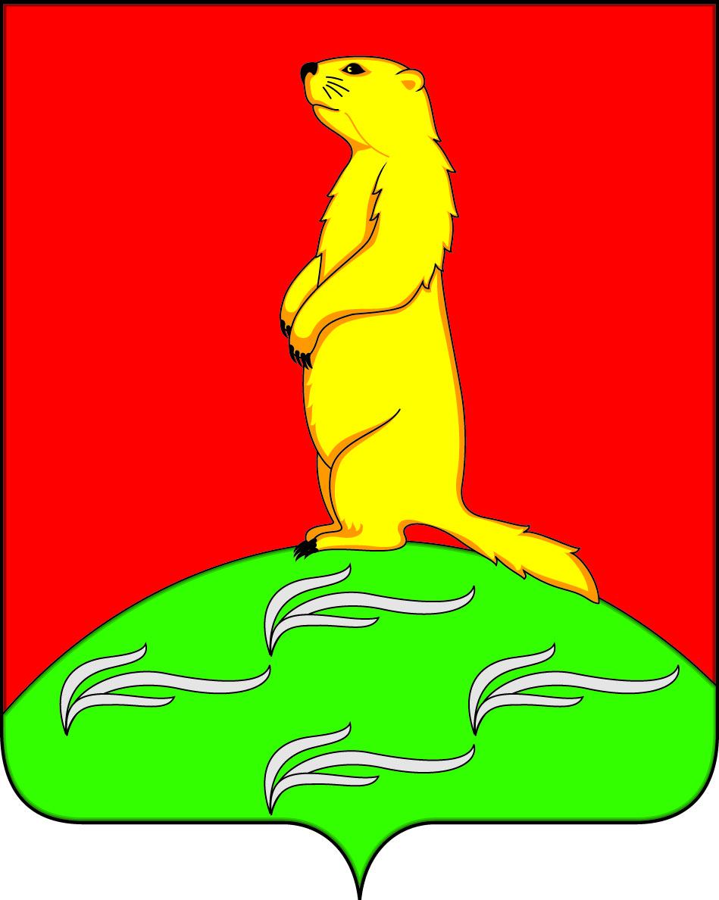

АДМИНИСТРАЦИЯ

ПЕРВОМАЙСКОГО СЕЛЬСКОГО ПОСЕЛЕНИЯ

БОГУЧАРСКОГО МУНИЦИПАЛЬНОГО РАЙОНА

ВОРОНЕЖСКОЙ ОБЛАСТИ
ПОСТАНОВЛЕНИЕ

от «08» ноября 2024 г. № 38
с. Лебединка

О проведении общественных обсуждений в Первомайском сельском поселении

В соответствии с Федеральным законом от 06.10.2003 года № 131- ФЗ « Об общих принципах организации местного самоуправления в Российской Федерации», Бюджетным Кодексом Российской Федерации, Уставом Первомайского сельского поселения Богучарского муниципального района Воронежской области, Порядком проведения общественного обсуждения в Первомайском сельском поселении Богучарского муниципального района Воронежской области, утвержденным решением Совета народных депутатов Первомайского сельского поселения от 15.12.2017 года № 176, администрация Первомайского сельского поселения постановляет:

1. Провести 04 декабря 2024 года в 10-00 в администрации Первомайского сельского поселения общественные обсуждения по проектам:
- «Программа профилактики рисков причинения вреда (ущерба) охраняемым законом ценностям при организации и осуществлении муниципального земельного контроля на территории Первомайского сельского поселения Богучарского муниципального района Воронежской области на 2025 год»,
- «Программа профилактики рисков причинения вреда (ущерба) охраняемым законом ценностям на 2025 год при осуществлении муниципального контроля в сфере благоустройства на территории Первомайского сельского поселения Богучарского муниципального района Воронежской области».
2. Утвердить:
2.1. Перечень материалов, предоставляемых на общественные обсуждения.
2.2. Организационный комитет по проведению общественного обсуждения в следующем составе:
- Раковский А.А., глава Первомайского сельского поселения;
- Туз Н.П., заместитель председателя Совета народных депутатов Первомайского сельского поселения;
- Наливайко С.В., старший инспектор администрации Первомайского сельского поселения.
3. Обнародовать настоящее постановление на территории Первомайского сельского поселения не менее чем за 15 дней до дня проведения общественного обсуждения.
4. Контроль за исполнением настоящего постановления оставляю за собой.

Глава Первомайского сельского поселения
Богучарского муниципального района
Воронежской области А.А. Раковский

Утверждаю
Глава Первомайского сельского поселения
Богучарского муниципального района
Воронежской области

_________________А.А. Раковский
от «05»ноября 2024 г.

АКТ
обнародования постановления администрации Первомайского сельского поселения Богучарского муниципального района Воронежской области от 05.11.2024 № 38 « О проведении общественного обсуждения в Первомайском сельском поселении».
Мы, нижеподписавшиеся, комиссия в составе:

Туз Наталья Петровна, заместитель председателя Совета народных депутатов Первомайского сельского поселения,

Наливайко Светлана Викторовна, старший инспектор администрации Первомайского сельского поселения,
Дидикин Евгений Александрович, депутат Совета народных депутатов Первомайского сельского поселения,
Касаткина Татьяна Ивановна, депутат Совета народных депутатов Первомайского сельского поселения,
составили настоящий акт о том, что « 05» ноября 2024 г. разместили, постановление администрации Первомайского сельского поселения Богучарского муниципального района Воронежской области от 05.11.2024 № 38 « О проведении общественного обсуждения в Первомайского сельском поселении» в не возьмете местах, установленных Уставом Первомайского сельского поселения Богучарского муниципального района Воронежской области:
- информационный стенд в здании администрации Первомайского сельского поселения по адресу: с. Лебединка, ул. Первомайская, 10;
- информационный стенд в здании медицинского пункта по адресу: с. Плесновка, ул. Ленина, 11а.
- информационный стенд в здании медицинского пункта по адресу: с. Новоникольск, ул. Кирова, 5 б;
- информационный стенд в здании медицинского пункта по адресу: х. Батовка, ул. Авиаторов, 9/1;

Туз Н.П. ____________________
Наливайко С.В. ____________________
Дидикин Е.А. ______________________
Касаткина Т.И ____________________

